RANSA S.A.
FleetMind AI — Sistema Inteligente de Gestión de Flotas

A.4.2 — Plan de Desarrollo e Implementación
Metodología Scrum — Sprints Ágiles FleetMind AI
Sección A.4 — Documentos Técnicos Complementarios | Año 2026

2. PLAN DE SPRINTS ÁGILES — SCRUM
El desarrollo de FleetMind AI se estructura en 6 Sprints de 2 semanas cada uno (duración total: 12 semanas). Cada Sprint tiene un objetivo técnico medible, un conjunto de User Stories estimadas en Story Points (SP) con escala Fibonacci, y criterios de aceptación técnicos verificables.
Sprint 1 (S1–S2) — Infraestructura base: scaffolding Angular + FastAPI + Firestore
ID | Historia de Usuario | SP | Responsable | Estado
US-01 | Scaffolding Angular con arquitectura de módulos | 5 | Fabrizio Bartolo | Completado
US-02 | Configuración FastAPI con CORS y middleware de autenticación | 8 | Fabrizio Bartolo | Completado
US-03 | Conexión Firebase Admin SDK al backend | 5 | Anderson Benites | Completado
US-04 | Estructura de colección 'vehiculos' en Firestore | 3 | Anderson Benites | Completado
TOTAL Story Points del Sprint |  | 21

Sprint 2 (S3–S4) — Módulo de flotas: CRUD de vehículos con Cards interactivas
ID | Historia de Usuario | SP | Responsable | Estado
US-05 | API REST: GET/POST/PUT/DELETE /vehiculos | 8 | Fabrizio Bartolo | Completado
US-06 | Esquemas Pydantic: VehiculoCreate, VehiculoResponse | 5 | Fabrizio Bartolo | Completado
US-07 | Cards CRUD Angular: lista y formulario de vehículos | 8 | Anderson Benites | Completado
US-08 | Servicio Angular VehiculoService con HttpClient reactivo | 5 | Anderson Benites | Completado
TOTAL Story Points del Sprint |  | 26

Sprint 3 (S5–S6) — Subcolección de componentes mecánicos en Firestore
ID | Historia de Usuario | SP | Responsable | Estado
US-09 | API REST: CRUD /vehiculos/{id}/componentes | 8 | Fabrizio Bartolo | En progreso
US-10 | Esquemas Pydantic ComponenteCreate con validación dual | 5 | Fabrizio Bartolo | En progreso
US-11 | Service Layer: evaluación fórmula Km/Fecha desgaste | 13 | Fabrizio Bartolo | En progreso
US-12 | Cards Angular: detalle de componentes por vehículo | 8 | Anderson Benites | Pendiente
TOTAL Story Points del Sprint |  | 34

Sprint 4 (S7–S8) — Integración OpenRouter DeepSeek V4 — Diagnóstico IA
ID | Historia de Usuario | SP | Responsable | Estado
US-13 | Conector HTTP OpenRouter (Flash + R1) en FastAPI | 13 | Fabrizio Bartolo | Pendiente
US-14 | Endpoint POST /diagnostico con proxy seguro de API Key | 8 | Fabrizio Bartolo | Pendiente
US-15 | Cards Angular: visualización de diagnóstico IA | 5 | Anderson Benites | Pendiente
US-16 | Manejo de errores y reintentos en conector OpenRouter | 5 | Fabrizio Bartolo | Pendiente
TOTAL Story Points del Sprint |  | 31

Sprint 5 (S9–S10) — Optimización de rutas y módulo de mantenimiento predictivo
ID | Historia de Usuario | SP | Responsable | Estado
US-17 | Algoritmo de optimización de rutas (Greedy/Dijkstra) | 13 | Anderson Benites | Pendiente
US-18 | Endpoint POST /rutas/optimizar con payload de waypoints | 8 | Fabrizio Bartolo | Pendiente
US-19 | Dashboard Angular: mapa interactivo de rutas optimizadas | 13 | Anderson Benites | Pendiente
US-20 | Alertas predictivas automáticas por desgaste de componente | 8 | Fabrizio Bartolo | Pendiente
TOTAL Story Points del Sprint |  | 42

Sprint 6 (S11–S12) — QA, documentación final, despliegue en Cloud y entrega
ID | Historia de Usuario | SP | Responsable | Estado
US-21 | Suite de pruebas unitarias FastAPI (pytest) | 8 | Fabrizio Bartolo | Pendiente
US-22 | Pruebas de integración E2E Angular (Cypress) | 8 | Anderson Benites | Pendiente
US-23 | Despliegue backend en Railway/Render | 5 | Fabrizio Bartolo | Pendiente
US-24 | Despliegue frontend Angular en Firebase Hosting | 5 | Anderson Benites | Pendiente
US-25 | Documentación Swagger/OpenAPI y manual de usuario | 5 | Ambos | Pendiente
TOTAL Story Points del Sprint |  | 31

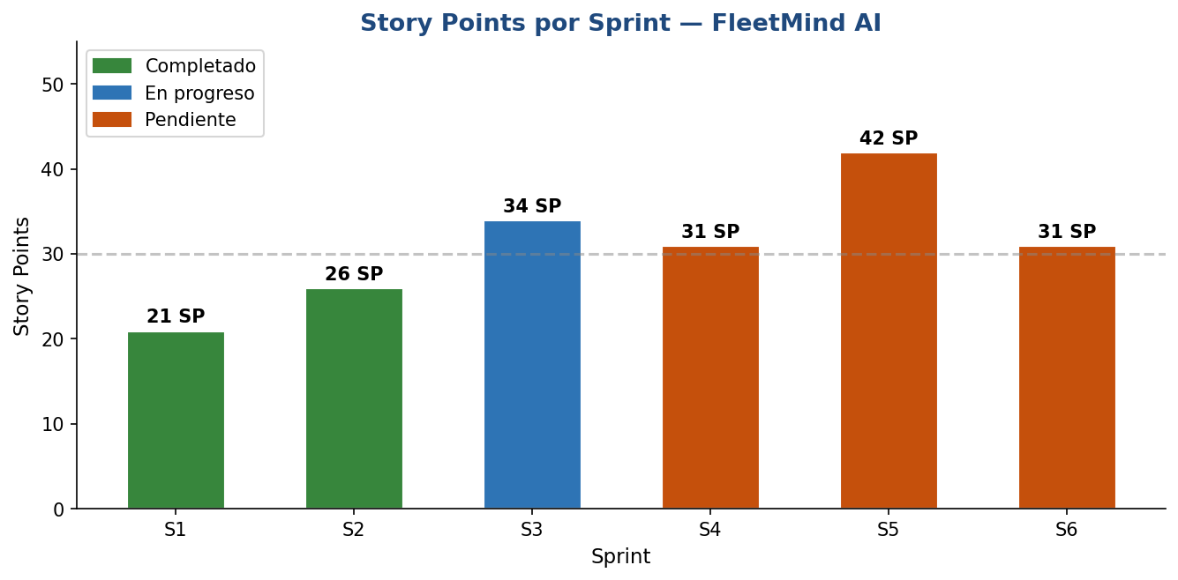
Figura 2.1 — Story Points por Sprint (Verde=Completado, Azul=En progreso, Naranja=Pendiente)

